Interfaccia Studente

Strumenti di Comunicazione (1)
Uno dei punti di debolezza della formazione a distanza è la freddezza. Non c’è il contatto umano delle classiche lezioni in aula. Per incentivare l’interazione tra i membri di una classe e col tutor, Sinfodia mette a disposizione alcuni strumenti di comunicazione:
- Spazio Documentale
- Forum
- Agenda
- Mail al tutor / supporto tecnico.

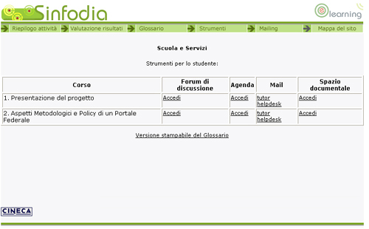

Strumenti di Comunicazione (2)
Spazio Documentale
È uno strumento creato per condividere documenti informatici di ogni formato (word, power point, pdf, ecc.) inerenti il percorso formativo. Ogni classe ha uno spazio diviso in sezioni, una per corso. L’utente può:
- inserire nuovi documenti (pagina archivio documenti)
- cancellare e modificare i propri documenti (pagina archivio documenti)
- revisionare, commentare, scaricare in locale documenti presenti.
Visualizza l’immagine.

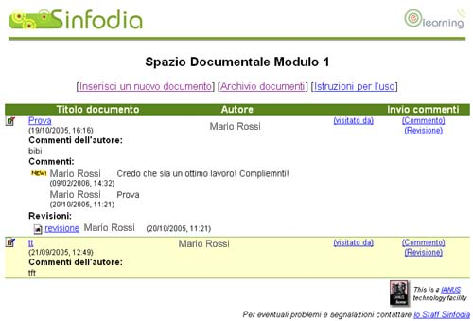

Strumenti di Comunicazione (3)
Spazio Documentale: come inserire un nuovo documento
Per inserire un nuovo documento bisogna cliccare su “inserisci un nuovo documento”, in cima allo strumento. Appare una schermata in cui si può inserire:
- autore (campo precompilato)
- titolo del documento (obbligatorio)
- file da caricare (obbligatorio)
- commento
- corso di riferimento (obbligatorio)
- notifica di inserimento nuovo file.
Una volta compilati tutti i campi, cliccando su INSERISCI il sistema genera un messaggio di feedback e il file viene salvato nello Spazio Documentale del modulo selezionato. Per tornare a “Archivio documenti” bisogna cliccare su “Torna alla pagina principale”.

Strumenti di Comunicazione (4)
Spazio Documentale: come modificare e cancellare un proprio documento - parte 1
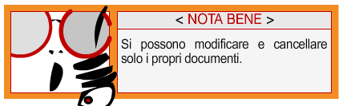
Per modificare il proprio documento (autore, commento, titolo, modulo di riferimento) o cancellarlo bisogna cliccare su “Archivio documenti”, selezionare il documento e cliccare CANCELLA I FILE SELEZIONATI oppure MODIFICA I FILE SELEZIONATI. Il sistema, prima di procedere, chiede sempre conferma.

Strumenti di Comunicazione (5)
Spazio Documentale: come modificare e cancellare un proprio documento - parte 2
Da questa pagina si può vedere anche chi ha visitato i documenti dello Spazio Documentale cliccando su “visitato da”, accanto ad ogni documento. Dalla pagina “Archivio documenti” si può tornare allo Spazio Documentale cliccando sul link predisposto.
Visualizza l’immagine.

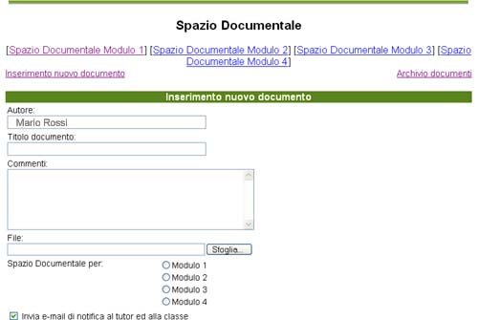

Strumenti di Comunicazione (6)
Spazio Documentale: come commentare e/o revisionare un documento
Per commentare o revisionare un documento bisogna entrare in “spazio documentale titolo del corso” e cliccare su “commento” o su “revisione”. Si può inserire un commento testuale di 2000 massimo caratteri, per la schermata di revisione, invece, bisogna inserire il file di revisione. Commenti e revisioni sono sotto il “documento padre”. I nuovi inserimenti (file, commenti, revisioni) sono contrassegnati dall’icona NEW per tre giorni consecutivi.
Visualizza l’immagine
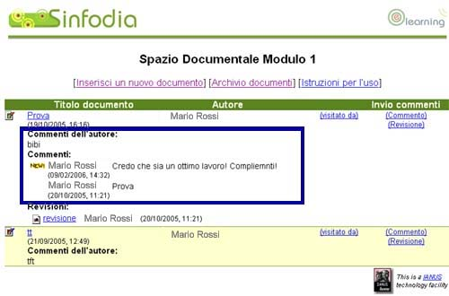
Guardiamo un esempio

Strumenti di Comunicazione (7)
Forum
È il luogo d’incontro virtuale in cui gli utenti di ogni corso discutono col Tutor in modalità asincrona. Ogni forum ha almeno un’area di discussione cui si accede ciccando sul titolo.
Nella pagina indice delle aree di discussione sotto ognuna ci sono il numero dei messaggi presenti e i dati dell’ultimo inviato (titolo, autore, data e ora di pubblicazione).
Visualizza l’immagine
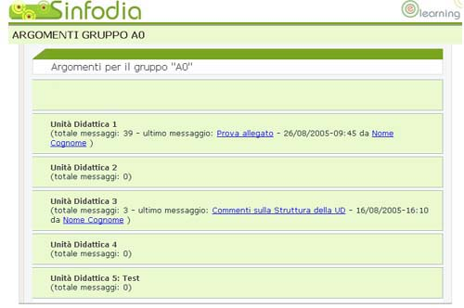

Strumenti di Comunicazione (8)
Forum: consultazione del forum - parte 1
Cliccando sul titolo dell’area di discussione o su “Tutti i messaggi” si accede alla pagina con:
- una breve descrizione del forum
- l’elenco di tutti i messaggi inviati in ordine cronologico, a partire dal più recente, suddivisi per pagine
Per ogni messaggio c’è:
- giorno e ora di inserimento
- titolo ed autore (cliccando sull’autore si accede alla scheda personale)
- prime parole del messaggio
- eventuali allegati

Strumenti di Comunicazione (9)
Forum: consultazione del forum - parte 2
Per visualizzare l’intero testo di un messaggio bisogna cliccare sul titolo. Per rispondere si deve cliccare su RISPONDI.
Le risposte sono riportate sotto il messaggio originale; presentate con lo stesso titolo preceduto da “Re:” e da un’icona. Cliccando sul titolo di un messaggio originale a cui sono state inviate risposte si visualizzano entrambi.
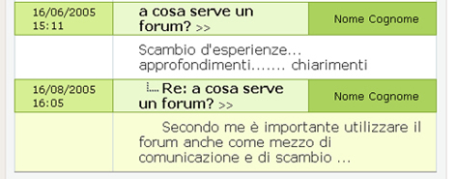

Strumenti di Comunicazione (10)
Forum: partecipazione al forum - parte 1
Cliccando su Nuovo Messaggio si può inserire un nuovo messaggio compilando una form. I campi da riempire sono:
- titolo (campo obbligatorio)
- testo (campo obbligatorio)
- eventuale allegato (un solo allegato per messaggio).
È possibile formattare il testo del messaggio con l’apposita barra di formattazione.

Strumenti di Comunicazione (11)
Forum: partecipazione al forum - parte 2
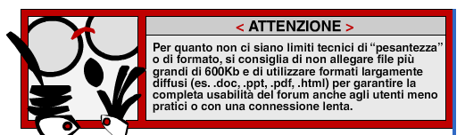
Compilati tutti i campi, cliccando su INVIA MESSAGGIO, il messaggio appare nel forum. Si ricorda che per rispondere non bisogna cliccare su “nuovo messaggio” ma su RISPONDI.

Strumenti di Comunicazione (12)
Forum: partecipazione al forum - parte 3
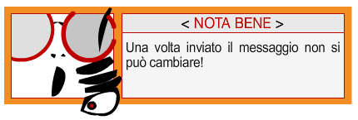
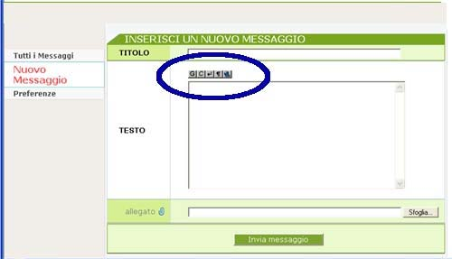

Strumenti di Comunicazione (13)
Forum: preferenze
Cliccando su Preferenze si può scegliere se ricevere o meno una notifica via mail per ogni nuovo messaggio sul forum.
Se si opta per la notifica bisogna spuntare la casella predisposta nella pagina web e controllare l’esattezza dell’indirizzo e-mail riportato. Cliccando su INVIA MODIFICHE la preferenza verrà applicata subito. Se l’indirizzo e-mail o qualsiasi altro dato presente nella è scorretto bisogna segnalarlo in fretta al Tutor.
Guarda l’immagine
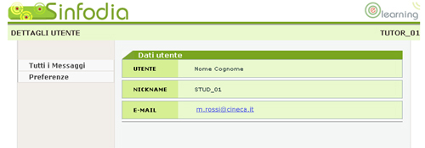
Guardiamo un esempio

Strumenti di Comunicazione (14)
Agenda
È una versione elettronica dell’agenda di carta, condivisa con tutti gli studenti e interamente gestita dal Tutor.
L’Agenda è organizzata in due parti con diverse funzionalità:
- La sezione di sinistra è dedicata agli appuntamenti del giorno in esame
- A destra c’è un calendario mensile che evidenzia il giorno corrente.
Cliccando su un giorno del calendario la parte sinistra visualizza tutti gli appuntamenti.
Guarda l’immagine
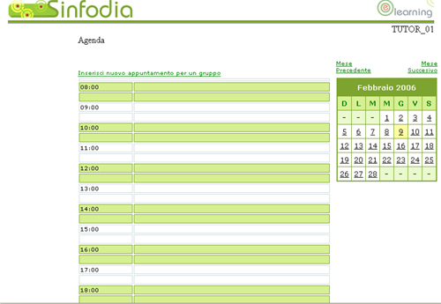

Strumenti di Comunicazione (15)
Mail al Trainer / Mail al Supporto Tecnico
Cliccando sull’apposito link si contatta il proprio Trainer via mail.
Cliccando su INVIA IL MESSAGGIO la richiesta è inoltrata e il sistema fornisce un messaggio di feedback. Per tornare all’ambiente di studio basta cliccare sul link apposito.
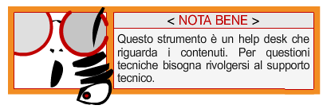

Guardiamo un esempio

Cliccando su “Mail al supporto tecnico” si contatta direttamente il supporto tecnico.

